Infografika - obsah:

Mateřské školy 2
Základní školy 3
Střední školy 4
Konzervatoře 5
Vyšší odborné školy 6
Vysoké školy 7
Plnění povinné školní docházky 8
Žáci středních škol dle skupin oborů odborného vzdělávání na středních škol..……..………. 9
Studenti vysokých škol dle skupin oborů vzdělávání …….…...…………………………......... 10

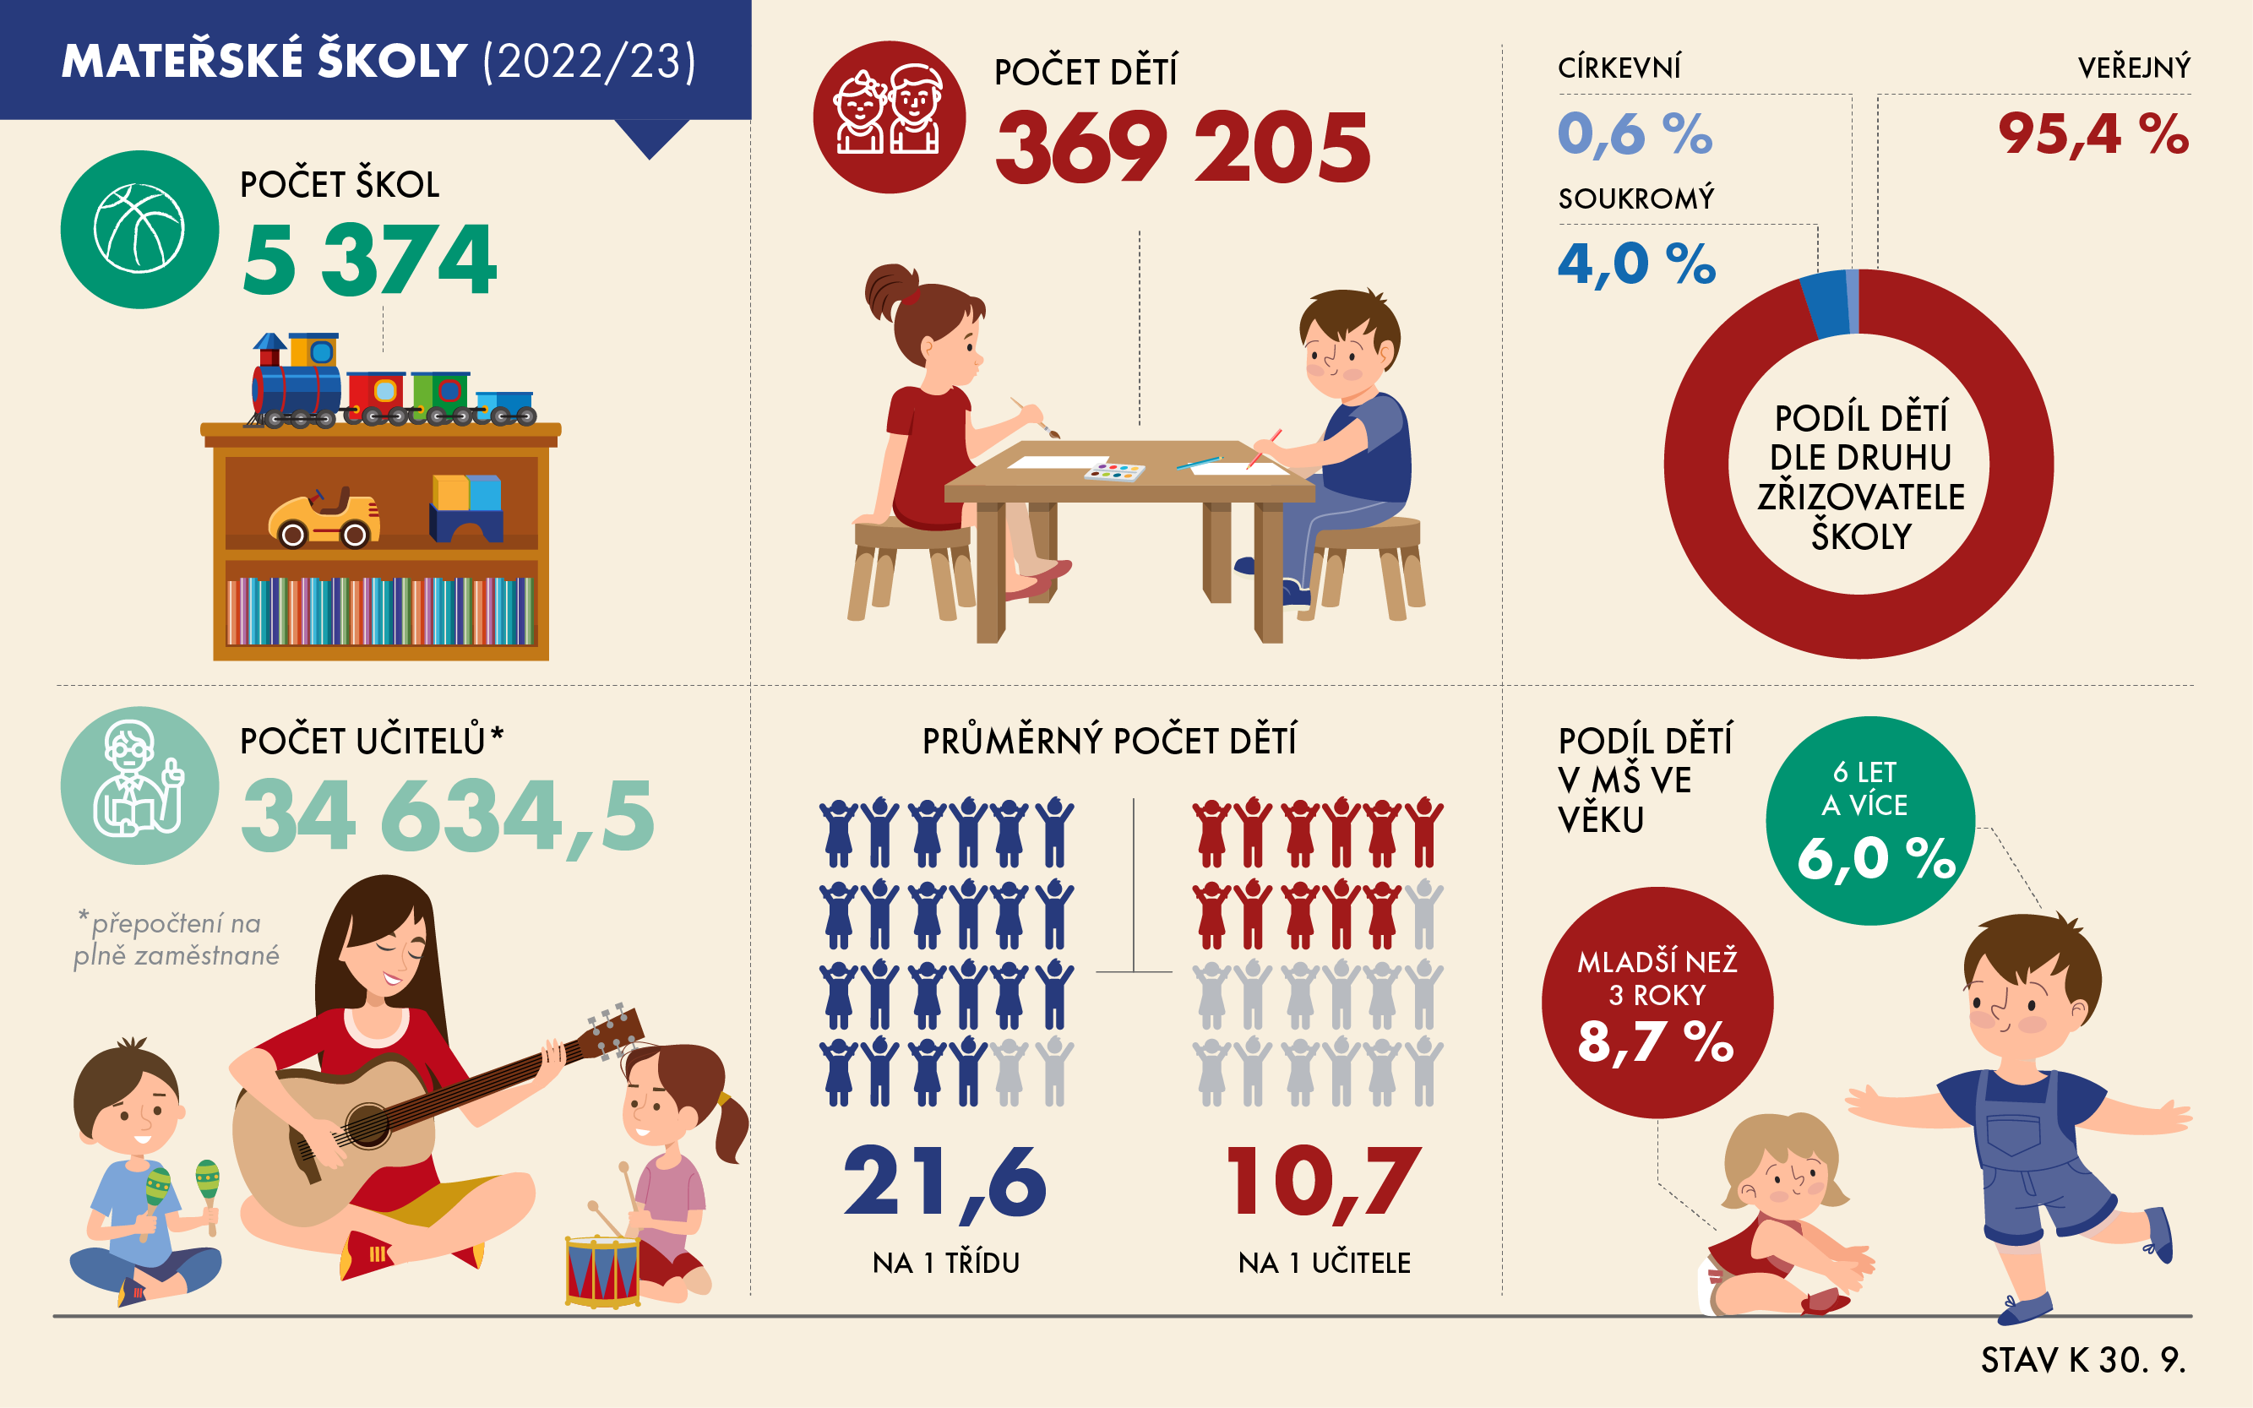
Zdroj dat: MŠMT
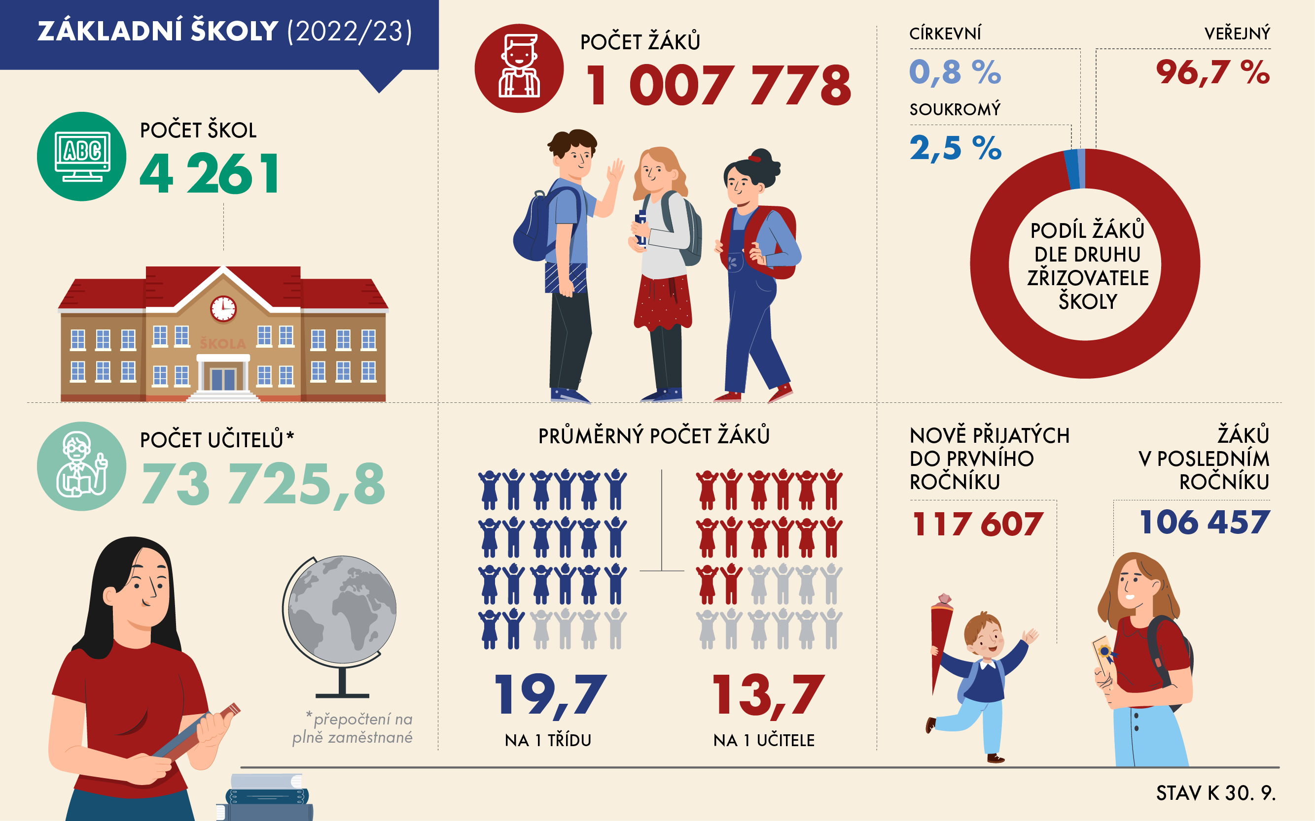
Zdroj dat: MŠMT
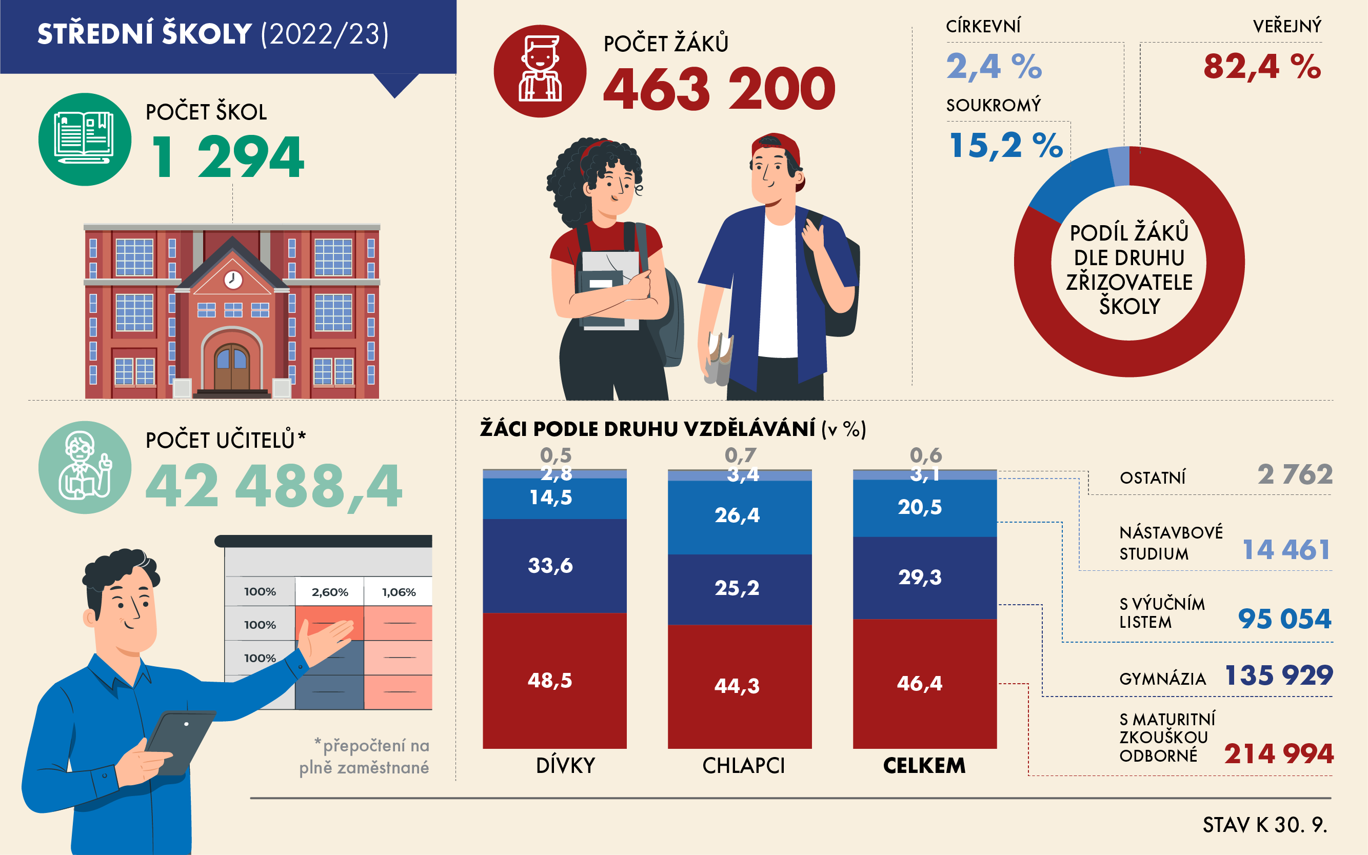
Zdroj dat: MŠMT
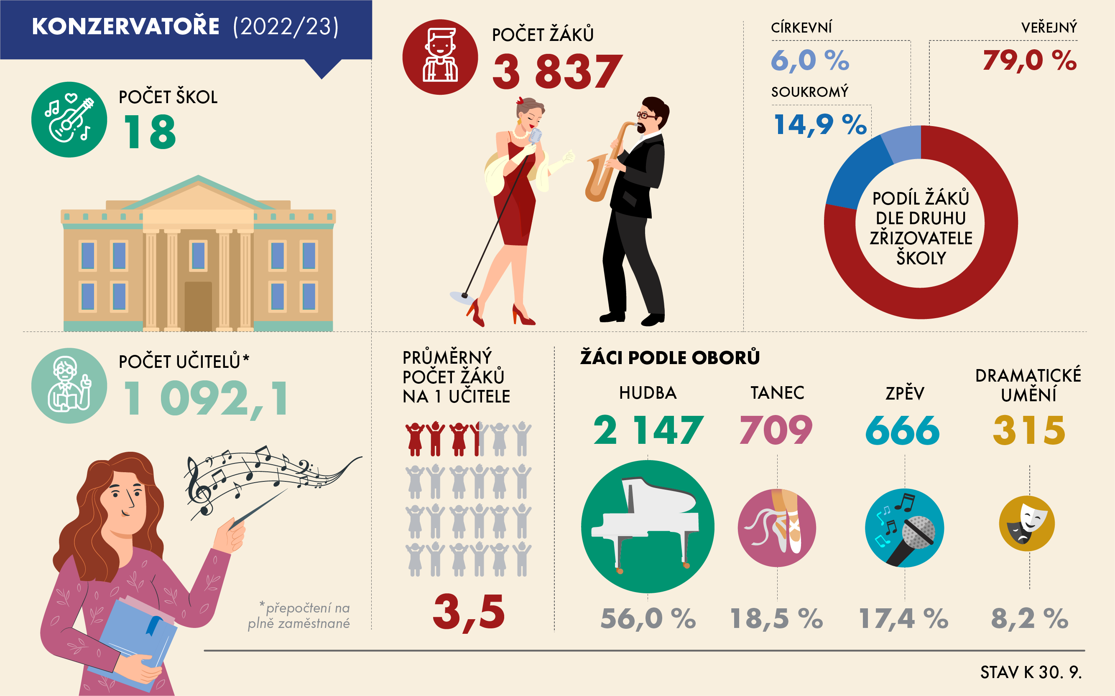
Zdroj dat: MŠMT
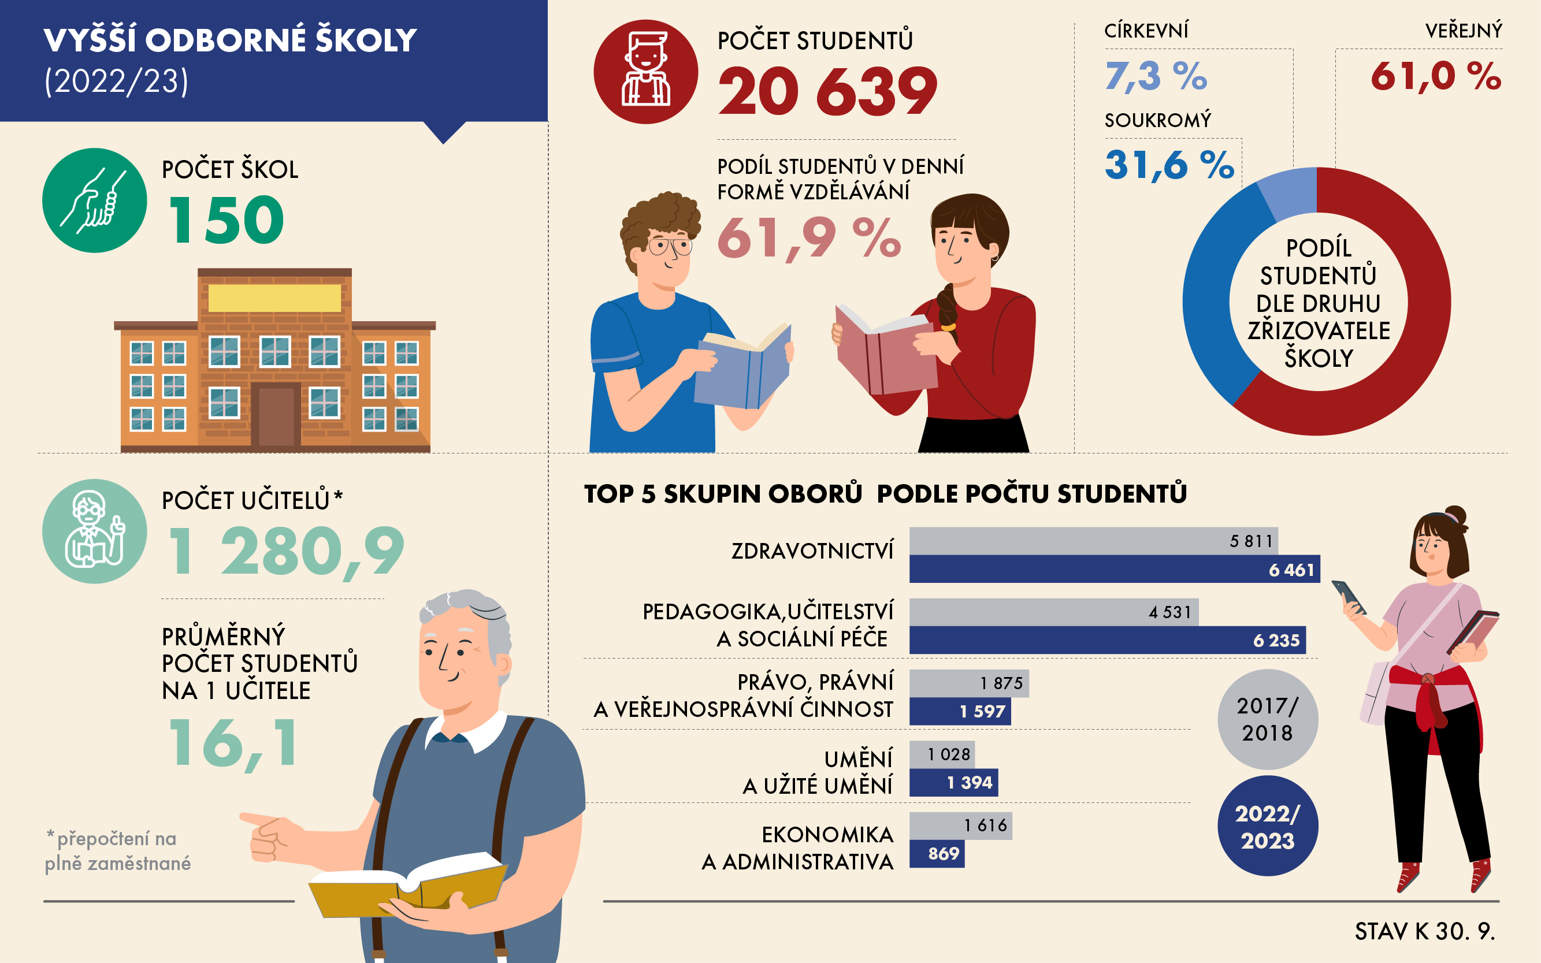
Zdroj dat: MŠMT
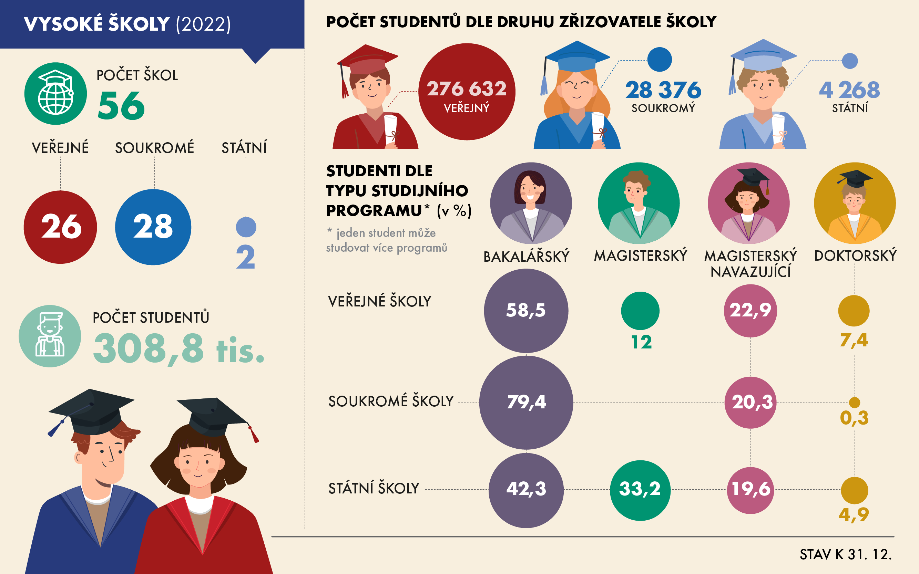
Zdroj dat: MŠMT
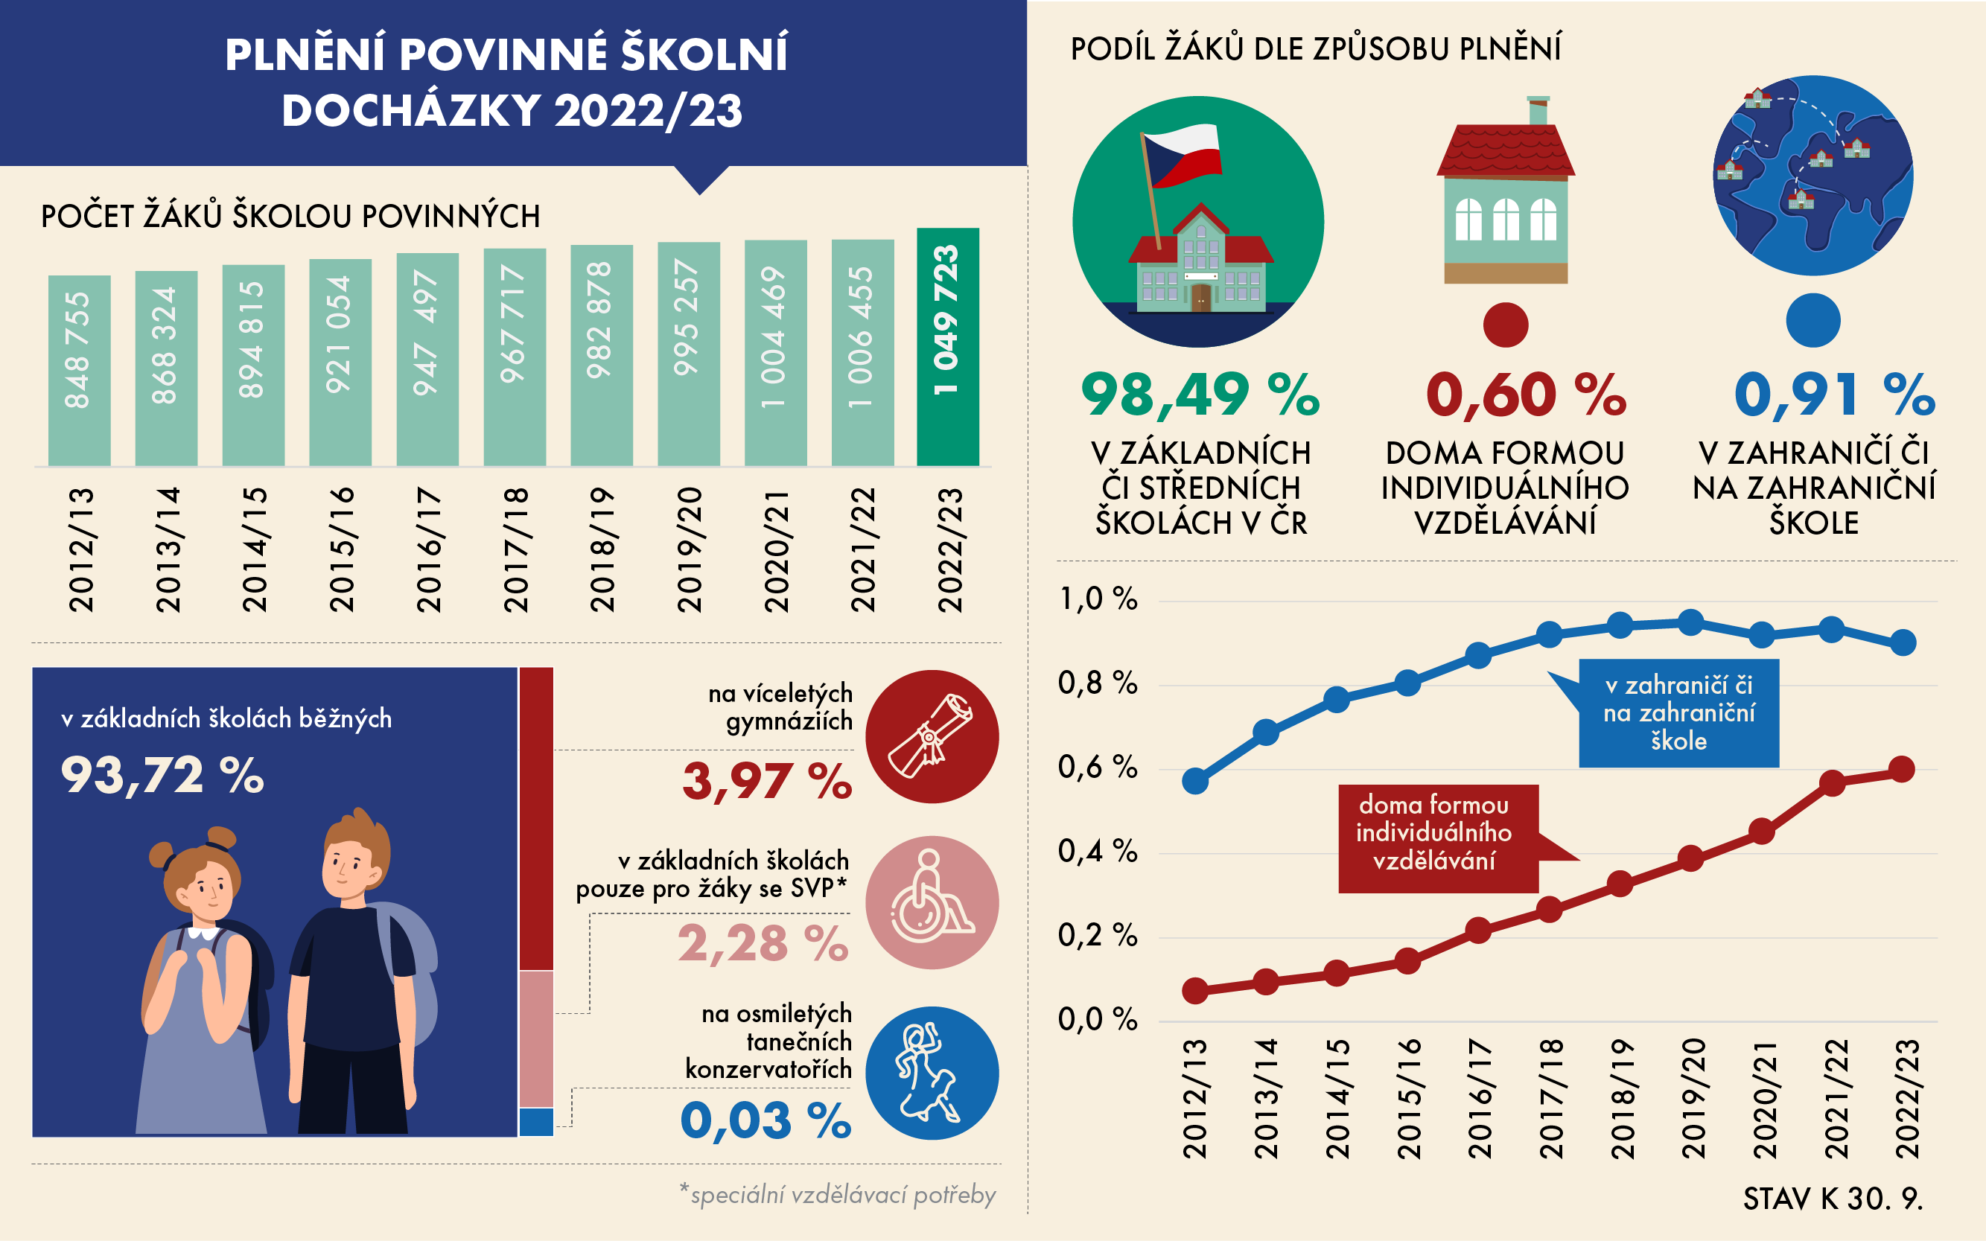
Zdroj dat: MŠMT
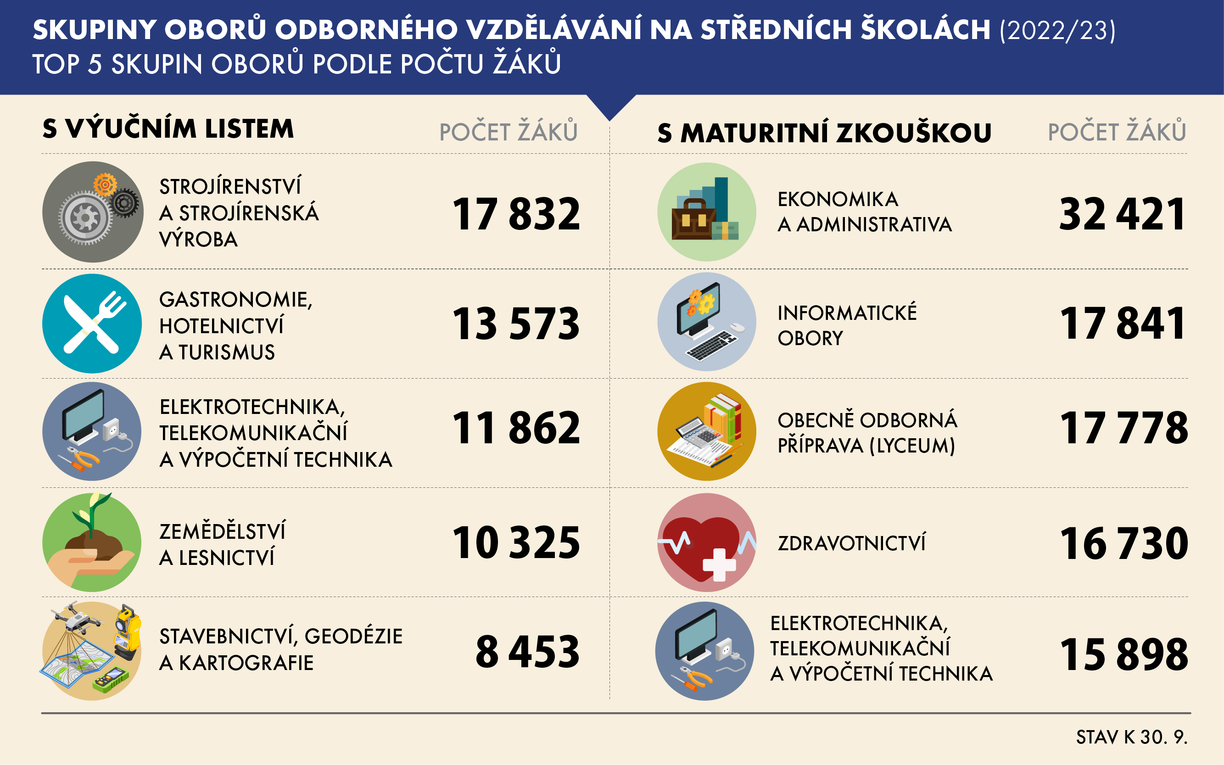
Zdroj dat: MŠMT
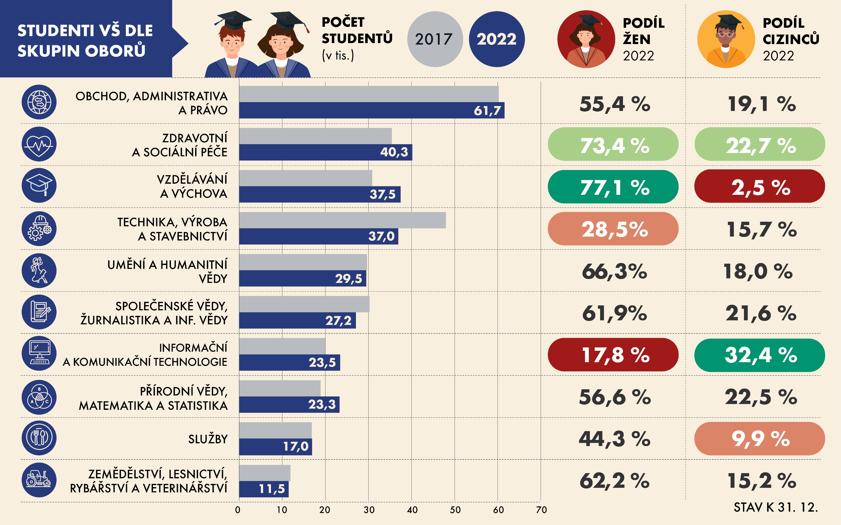
Zdroj dat: MŠMT

